4 этап индивидуального проекта

Операционные системы

Балханова Алтана Юрьевна

Содержание

# Цель работы

Добавить к сайту ссылка на научаные и библиометрические ресурсы, написать посты.

# Задание

* Добавить к сайту ссылки на научные и библиометрические ресурсы.
  + Зарегистрироваться на соответствующих ресурсах и разместить на них ссылки на сайте:
    - eLibrary : https://elibrary.ru/;
    - Google Scholar : https://scholar.google.com/;
    - ORCID : https://orcid.org/;
    - Mendeley : https://www.mendeley.com/;
    - ResearchGate : https://www.researchgate.net/;
    - Academia.edu : https://www.academia.edu/;
    - arXiv : https://arxiv.org/;
    - github : https://github.com/.
  + Сделать пост по прошедшей неделе.
  + Добавить пост на тему по выбору:
    - Оформление отчёта.
    - Создание презентаций.
    - Работа с библиографией.

# Выполнение работы

1. Зарегистрировалась на соответствующих ресурсах и разместила на них ссылка на сайте:

* 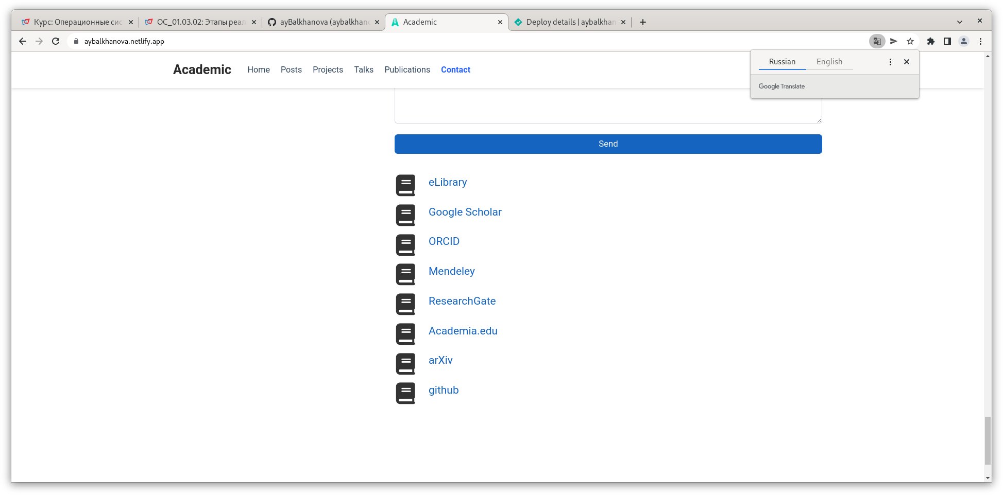
* Ссылка
* 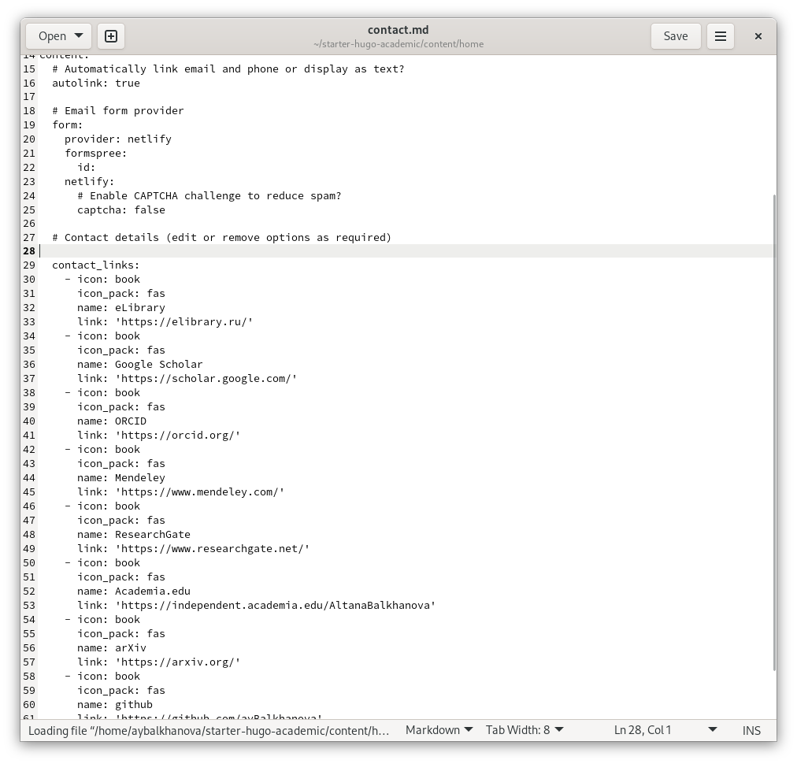
* Маркдаун

1. Сделала пост о выполнении индивидуального проекта на прошлой неделе:

* 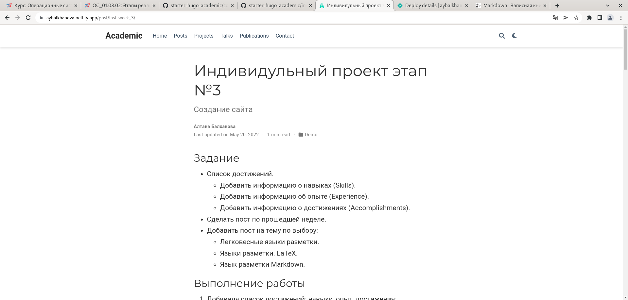
* Пост о выполнении индивидуального проекта

1. Сделала пост об оформлении отчёта.

* 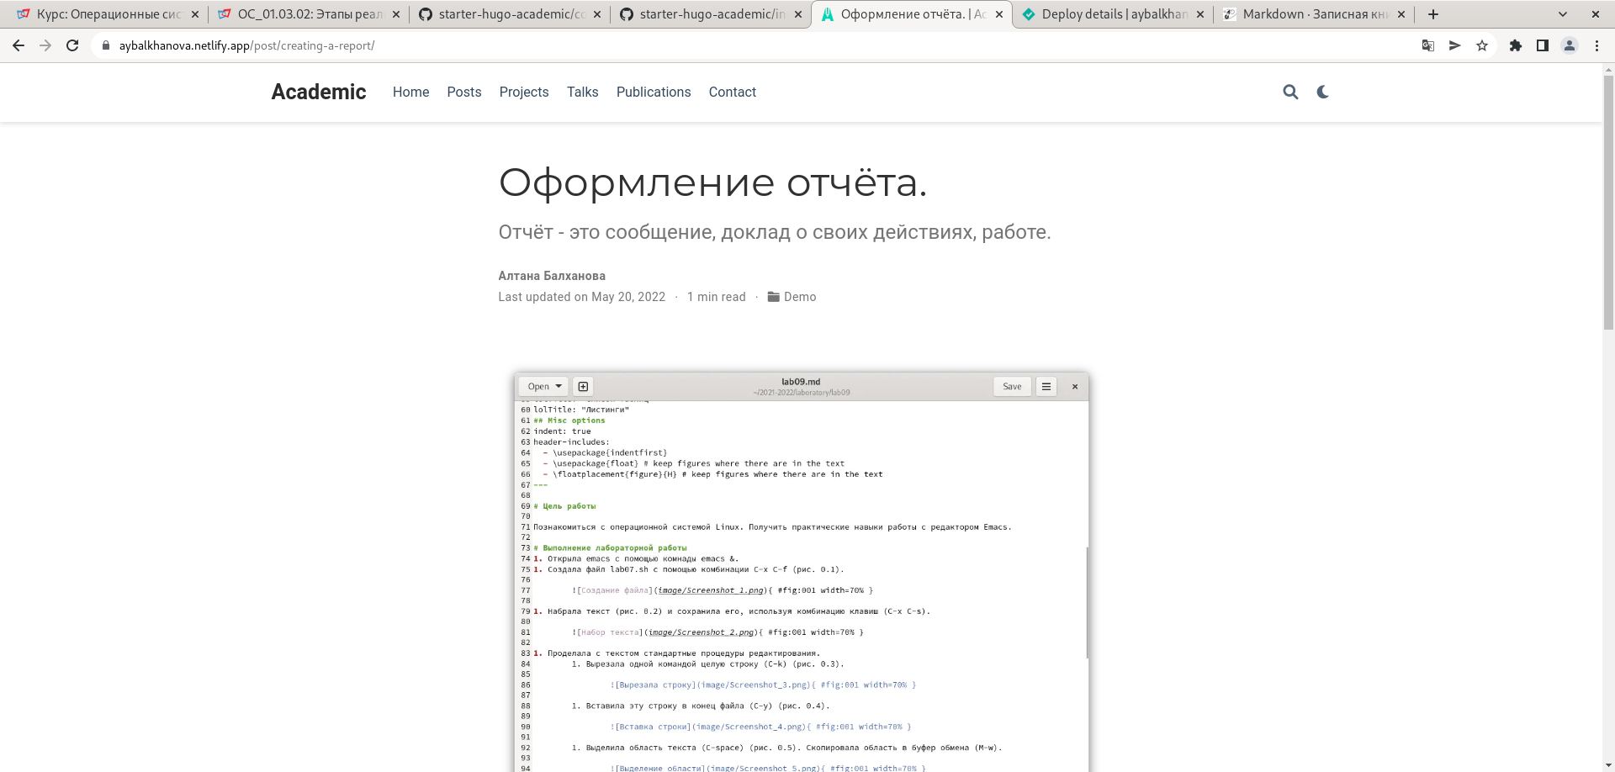
* Пост об оформлении отчёта

1. Посты:

* 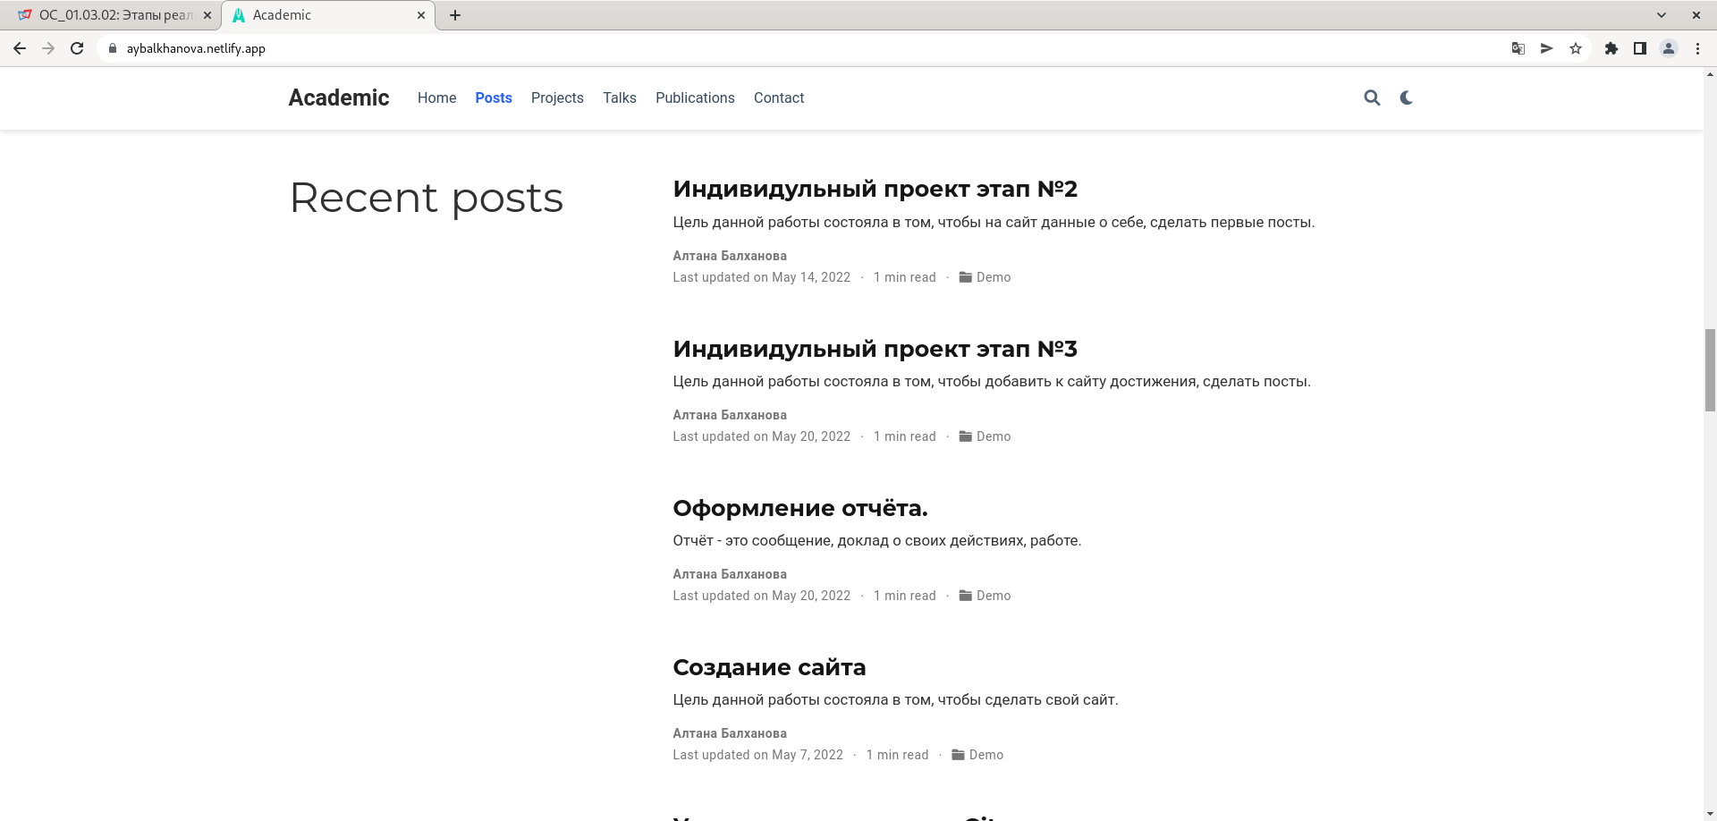
* Посты

# Выводы

* Я добавила к сайту cсылка на научные и библиметрические ресурсы, сделала пост по выполнению индивидуального проекта на прошедшей неделе и сделала пост об оформлении отчёта.